В музее встретились односельчане.
25 июля музей посетили брат и сестра Субботины. Владимир с семьёй живёт в Таборах, сестра Вера в г. Волжск, рядом с Волгоградом. В детстве мы все трое (и я в том числе) жили в маленьком сплавном посёлке Устье-Кыртымья, располагавшемся в устье речки Кыртымка.
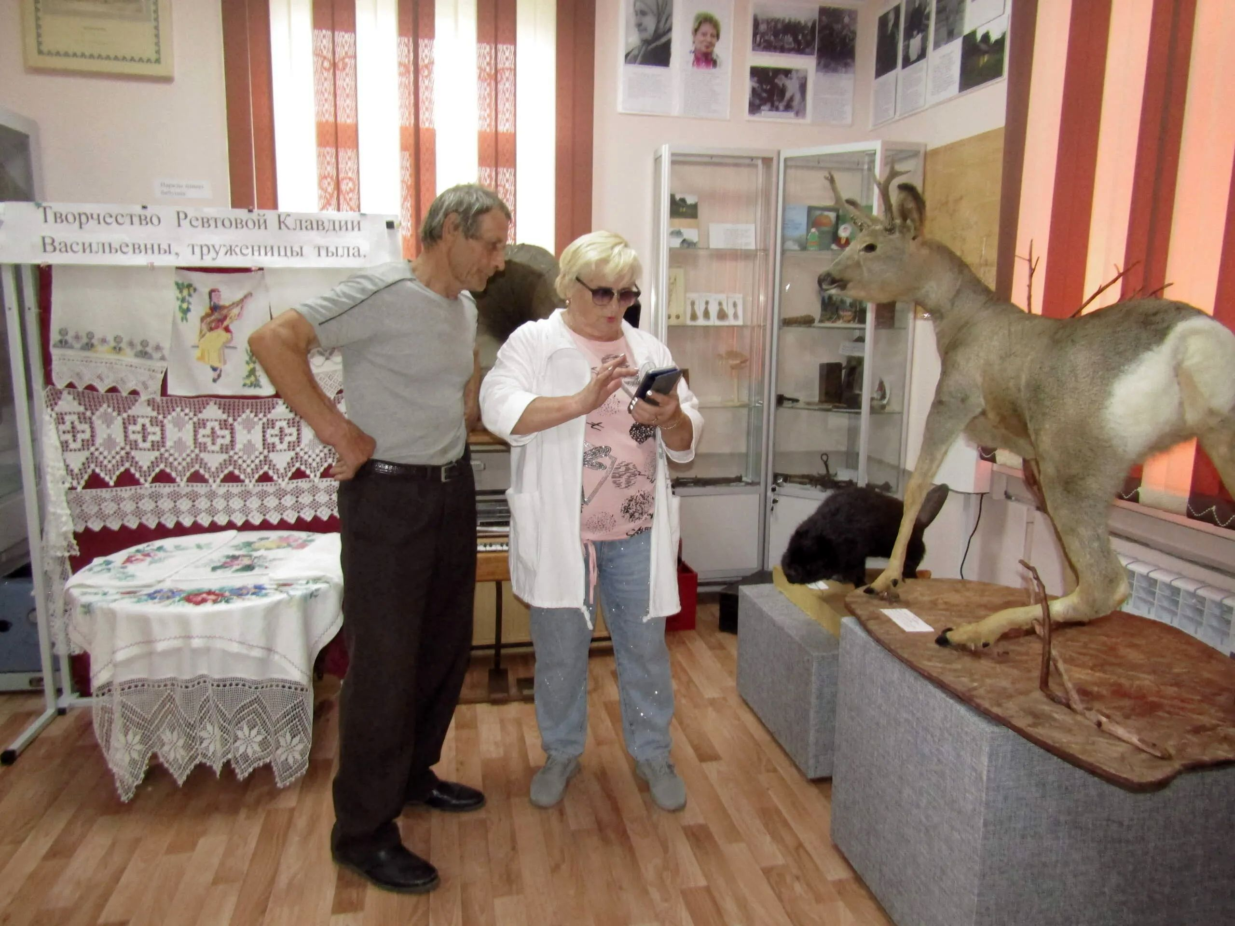
"Всё-всё хочу здесь сфотографировать, будет что показать родным и друзьям,"- заявила гостья из Волжска.
Она рассказала: «Я два года назад приезжала к брату, не знала, что у вас в селе есть музей».
Всё интересно гостям нашего учреждения: рассказываю об истории пребывания мамонтов на территории Таборинского края, о пребывании их здесь свидетельствуют кости, бивни, челюсть, зубы мамонта, лежащие в витринах музея в Историческом зале.
«Кто бы мог подумать, что здесь увижу кости мамонта. Просто чудо какое-то! Когда-то здесь ходили мамонты!?»,- восклицает гостья.
Привлекли внимание участников экскурсии зубы пресноводной акулы, чучела современных обитателей наших лесов и водоёмов.
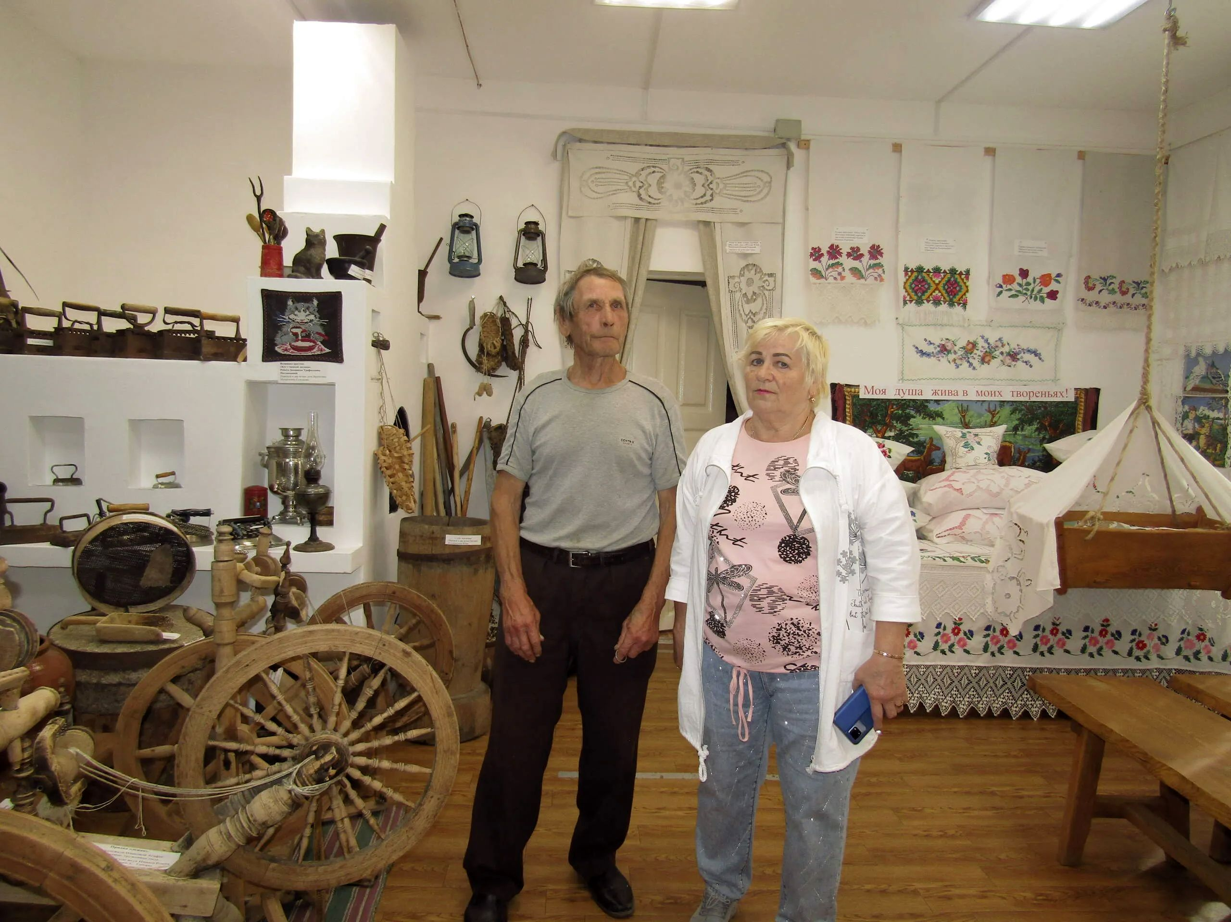
Переходим из зала в зал, знакомлю с историей создания каждого из них, рассказываю об экспонатах, многие из которых родом из нашего детства.
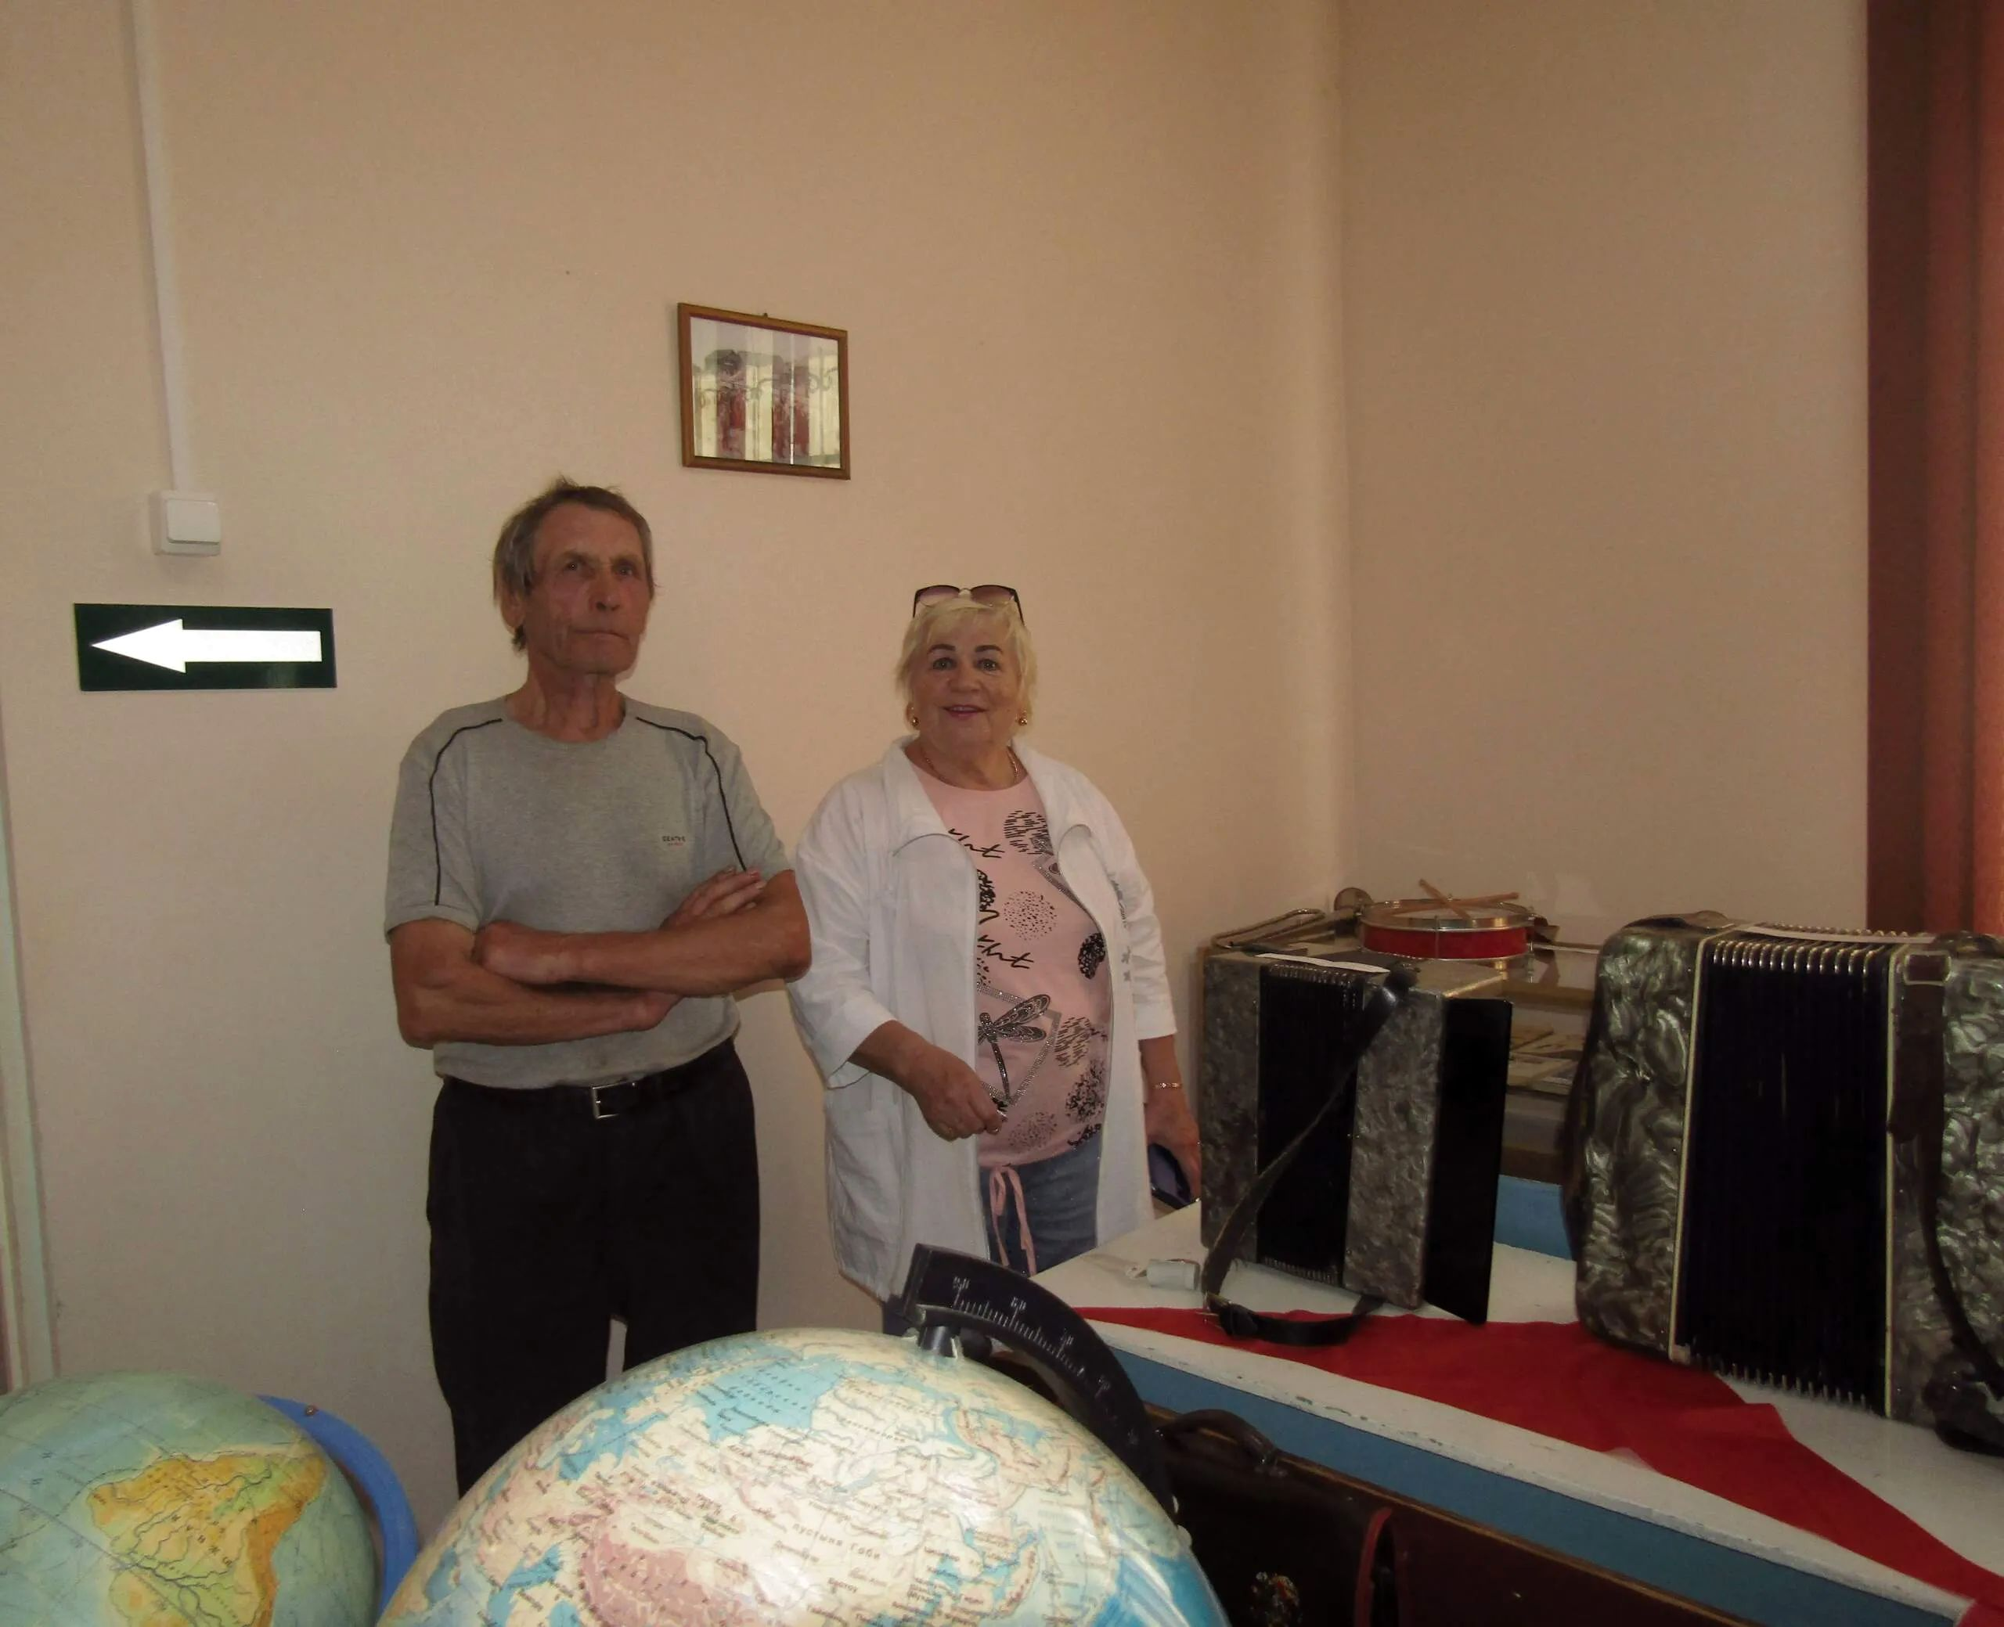
«Здесь точно всё из нашего детства!», - восклицает гостья из далёкого Волжска, перейдя в школьный класс.
Вспомнили о нашей школе в п. Устье-Кыртымья, которая сначала располагалась в одной из квартир жилого барака, затем в таком маленьком посёлке было построено отдельное здание школы, занимались в две смены — 24 ученика было в начале 70-х годов в нашем небольшом посёлочке. Преподавала Александра Викторовна Казанцева, которую взрослые «за глаза» с большим уважением называли Викторовна, а мы, дети, считали, что наша учительница самая лучшая на свете. Во многом она была для нас примером, и мы старались ей подражать.
Постепенно экскурсия в музее перешла в воспоминания бывших односельчан о своём школьном детстве.
Материал к публикации подготовила и опубликовала методист музея Татьяна Козлова.

